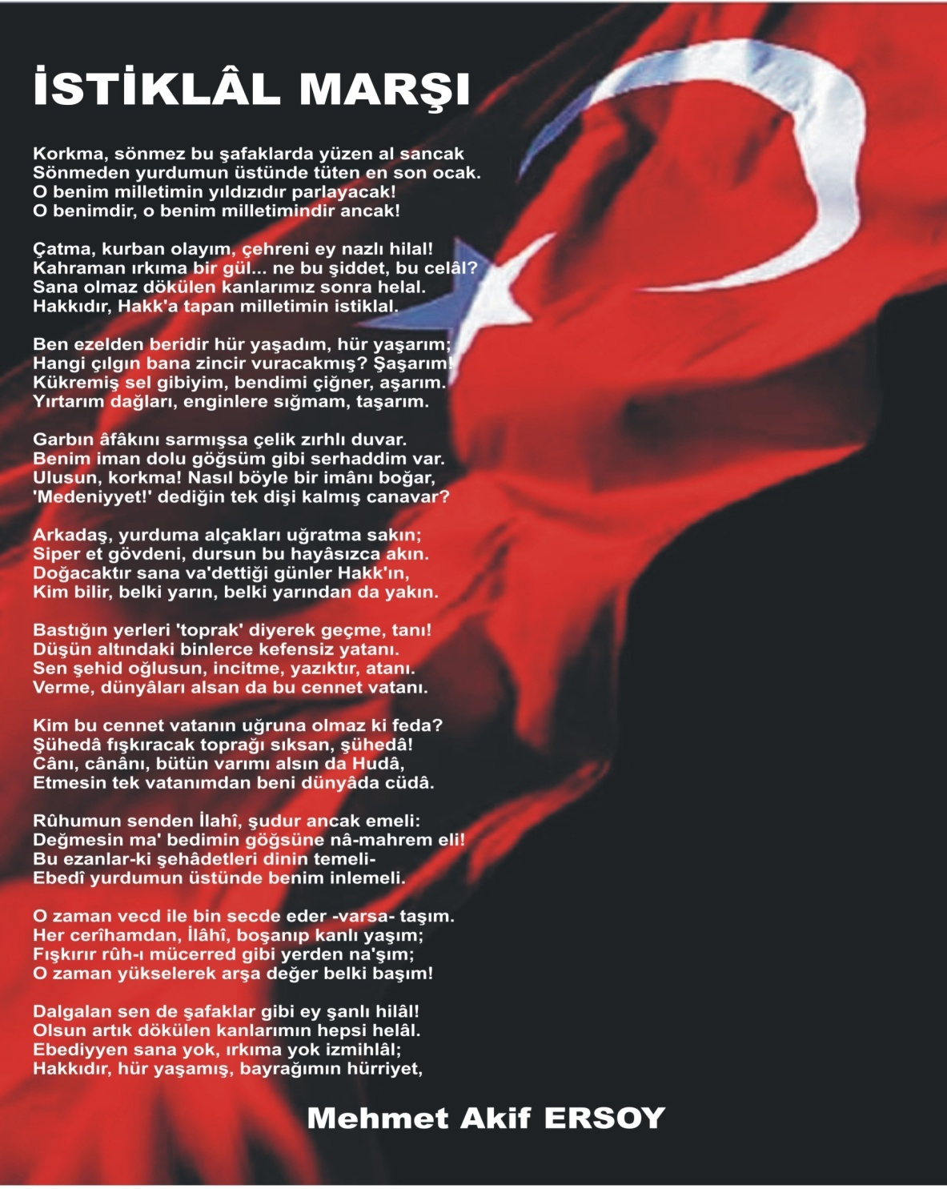

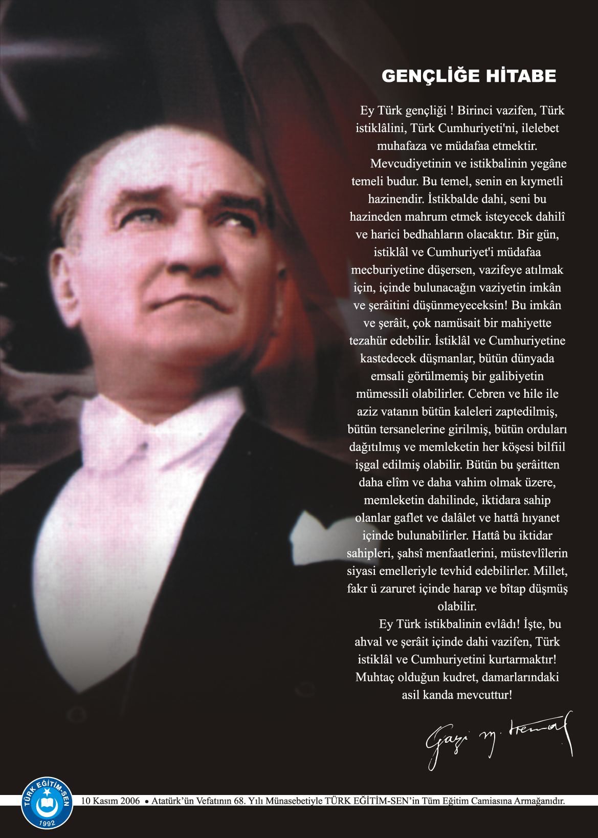

**İÇERİĞE GÖRE DÜZENLENECEKTİR.**

İÇİNDEKİLER

**Kurum Kimlik Bilgileri 3**

**Kurumun Genel Özellikleri 4**

**Personel Bilgileri 5**

Öğretmen Norm Kadro Bilgileri… 5

Kurumda Çalışan Personel Sayısı 6

**Öğrenci Bilgileri 6**

Şube ve Öğrenci Sayıları… 6

Öğrencilere İlişkin Veriler… 6

**Bina ve Arsa Bilgileri 8**

**Kurumun Sosyal-Sportif Faaliyetleri 11**

**Kurumun Başarıları 12**

**Kurumun Sorunları ve Çözüm Önerileri 12**

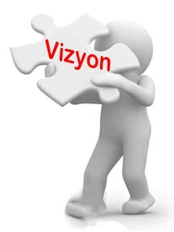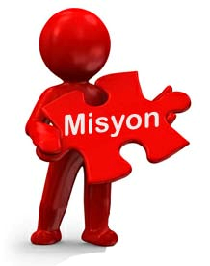

Toplumdaki her bireyin eğitim öğretim imkânlarından eşit şartlarda faydalandığı, bilgi, beceri, özgüven ve sorumluluğu yüksek, girişimci, yenilikçi, temel değerlerini ve milli kültürünü özümsemiş, çağın koşullarına hızla uyum sağlayabilen demokratik, çağdaş, mutlu bireyler yetiştirebilmek için gerekli ortamları sağlamak.

Yetiştirdiği insan modeliyle eğitim ve öğretimin her zaman öncüsü olmak.

1. **KURUM KİMLİK BİLGİLERİ**

|  |  |
| --- | --- |
|  | |
| 1. Kurumun Resmî Adı | Türk Telekom Ortaokulu |
| 1. Adresi | Akif İnan Mah. Mustafa Or Caddesi No : 13 |
| 1. Telefon | 0 344 215 02 22 |
| 1. Belgegeçer(Fax) |  |
| 1. E-posta Adresi | [754161@meb.k12.tr](mailto:754161@meb.k12.tr) |
| 1. Web Adresi | http://turktelekomoo.meb.k12.tr/ |
| 7. Öğretim Şekli | İkili Eğitim |
| 8. Öğretime Başlama Yılı | 2008 |
| 9. Kurum Kodu | 754161 |
| 10. Yabancı Dili | İngilizce |
| 11. Okul Müdürü | Ahmet KARASU |
| 12.Müdür Yardımcısı | Ferhat BAL  Bedrettin KARA  Adem DOBUR  Durdu Mehmet KALUMAN |

1. **KURUMUN GENEL ÖZELLİKLERİ**
2. **OKULUN TARİHÇESİ**

Okulumuz 2008 yılında faaliyete geçmiş olup ikili eğitim vermektedir. Kahramanmaraş ili Onikişubat ilçesi Akif İnan Mahallesinde bulunan okulumuz oldukça merkezi bir konumdadır. Okulumuz gerek konumu gerekse eğitim öğretim faaliyetleri açısından tercih edilen bir okul durumundadır. 2008 yılında 16 derslik olarak planlanan okulumuzda, zamanla öğrenci sayısındaki artıştan kaynaklı derslik ihtiyacı oluşmuştur. 2019 yılı itibariyle 24 derslik ve ikili öğretim Ģeklinde faaliyet göstermektedir. 2024-205 Brifing Dosyası hazırlama sürecinde 2‟si anasınıfı olmak üzere 48 şubede toplam 1437 öğrenci öğrenim görmektedir. Okulumuzda 90 öğretmen 5 idareci 2 memur 1hizmetli ve 1 TYP personeli bulunmaktadır.

Okulumuz akademik ,sosyal ve sportif alanlarda oldukça başarılı bir okuldur. 2024 eğitim öğretim yılı sonunda yapılan yerleştirme sonuçlarına göre mezun olan 410 öğrenciden 150’si (%36,58) merkezi sınavla öğrenci alan kurumlara yerleştirilmiştir. Daha önceki yıllarda da benzer sonuçlar alınmıştır.

Sportif faaliyetlerden birçoğu imkanlar ölçüsünde okulumuzda yapılmaktadır. Futbol, basketbol, voleybol gibi takım sporları dışında kort tenisi, satranç, oryantring ,atletizm,güreş,tekwando gibi bireysel spor branşlarında da öğrencilerimizin çalışmaları desteklenmektedir. Bu çalışmalar sonucunda Atletizm Türkiye birinciliği,Atletizm Türkiye dördüncülüğü,Satranç il birinciliği ve il üçüncülüğü,Kort tenisi il birinciliği,Güreş il birinciliği,Tekwando il birinciliği,Futbol il birinciliği vs. başarılar elde edilmiştir.

Okulumuzda her yıl destekleme ve yetiştirme kursları düzenlenmektedir. Kurslarımız öğrencilerimizi hem akademik yönden hem de sosyokültürel yönlerden desteklemek üzere planlanmaktadır. Okulumuz Onikişubat İlçe Milli Eğitim Müdürlüğünün destekleriye ŞAGO tarafından düzenlenen Matematik Yarışmasında da dördüncü olmuştur.

|  |  |
| --- | --- |
| BİRİMİN ADI | SAYISI/ÖZELLİĞİ |
| İl | Kahramanmaraş |
| İlçe | Onikişubat |
| Mahalle/Köy | Akif İnan Mahallesi |
| Cadde/Sokak | Mustafa Or |
| Dış Kapı No | 13 |
| İç Kapı No |  |
| Yapım Yılı | 2008 |
| Son Onarım Yılı |  |
| Deprem Güçlendirme |  |
| Blok Sayısı |  |
| Kat Adedi | 5 |
| Toplam Oturum Alanı |  |
| Derslik Sayısı | 26 |
| Anasınıfı Derslik Sayısı | 1 |
| Özel Eğitim Sınıfı Sayısı |  |
| Kütüphane(Var/Yok) | var |
| Mescit | var |
| Isınma Şekli | Kalorifer-doğalgaz |
| Kamera Sayısı | 18 |
| Pansiyon(Var/Yok) | yok |
| Pafta |  |
| Ada |  |
| Parsel |  |
| Tapu Alanı | 7145 |
| Okul Sahası Alanı (Mevcut durum bahçe Dahil) | 6178 |
| Mülkiyet durumu |  |
| Müdür Odası Sayısı | 1 |
| Müdür Yardımcısı Odası Sayısı | 4 |
| Öğretmenler Odası Sayısı | 1 |

1. **PERSONEL BİLGİLERİ**

|  |  |  |  |  |  |  |  |  |  |  |
| --- | --- | --- | --- | --- | --- | --- | --- | --- | --- | --- |
| Sıra No | Branş Adı | Ders Saati | Norm Kadro | Kadrolu | Sözleşmeli | Aylıksız İzinde | Ücretli/ Görevlendirme | TOPLAM | Norm İhtiyaç/ Fazlalık | |
| 1 | Okul Müdürü |  |  |  |  |  |  |  |  |
| 2 | Müdür Yardımcısı |  |  |  |  |  |  |  |  |
| 3 | **Türkçe** | 187 | 15 | **15** |  |  |  | **15** | 0 |
| 4 | **İlköğretim Matematik** | 175 | 13 | 15 |  |  |  | **15** | +2 |
| 5 | **Fen Bilimleri** | 140 | 11 | 12 |  |  |  | **12** | +1 |
| 6 | **İngilizce** | 128 | 9 | 9 |  |  |  | **9** | 0 |
| 7 | **Din Kültürü ve Ahlâk Bilgisi** | 70 | 5 | 5 |  |  |  | **5** | 0 |
| 8 | **Görsel Sanatlar** | 35 | 2 | **2** |  |  |  | **2** | 0 |
| 9 | **Müzik** | 35 | 2 | 2 |  |  |  | **2** | 0 |
| 10 | **Beden Eğitimi** | 70 | 7 | **7** |  |  |  | **7** | 0 |
| 11 | **Bilişim Teknolojileri** | 24 | 2 | **2** |  |  |  | **2** | 0 |
| 12 | **Sosyal Bilgiler** | 94 | 10 | 10 |  |  |  | **10** | 0 |
| 13 | **Teknoloji ve Tasarım** | 70 | 4 | 4 |  |  |  | **4** | 0 |
| 14 | **Okul Öncesi** | 35 | 2 | **2** |  |  |  | **2** | 0 |
| 15 | **Rehberlik** |  | 4 | **4** |  |  |  | **4** | 0 |
| 16 |  |  |  |  |  |  |  |  |  |
| 16 |  |  |  |  |  |  |  |  |  |

**C. 1. ÖĞRETMEN NORM KADRO DURUMU**

C.**2. KURUMDA ÇALIŞAN PERSONEL SAYISI**

|  |  |  |  |  |  |  |  |  |
| --- | --- | --- | --- | --- | --- | --- | --- | --- |
|  | Kadrolu | Aylıksız İzinde | Sözleşmeli | Görevlendirme | Ücretli | Hizmet Alımı | Toplam | İhtiyaç |
| Müdür | 1 |  |  |  |  |  | 1 | 0 |
| Müdür Başyardımcısı | 0 | 0 |  |  |  |  | 0 | 0 |
| Müdür Yardımcısı | 4 |  |  |  |  |  | 4 | 0 |
| Öğretmen | 90 |  |  |  |  |  | 90 | +3 |
| Hizmetli | 2 |  |  |  |  |  | 2 | -2 |
| Memur |  |  |  |  |  |  |  |  |
| Sürekli İşçi |  |  |  |  |  |  |  | 0 |
| Aşçı |  |  |  |  |  |  |  | 0 |
| Güvenlikçi |  |  |  |  |  |  |  | -1 |
| Kaloriferci |  |  |  |  |  |  |  | 0 |
| TOPLAM |  |  |  |  |  |  |  | 3 |

C.**3. KURUMDA ÇALIŞAN PERSONEL BİLGİLERİ**

|  |  |  |  |  |  |
| --- | --- | --- | --- | --- | --- |
| NO | ADI | SOYADI | KADRO DURUMU | GÖREVİ | BRANŞI |
| 1 | ABDULLAH | BOSTANCI | Kadrolu | Öğretmen | İngilizce |
| 2 | ADEM | DOBUR | Kadrolu | Müdür Yardımcısı | Sosyal Bilgiler |
| 3 | AHMET | KARASU | Kadrolu | Müdür | Sosyal Bilgiler |
| 4 | AHMET | SARIÇİÇEK | Kadrolu | Öğretmen | Beden Eğitimi |
| 5 | AHMET SAVTEKİN | SAMUR | Kadrolu | Öğretmen | Türkçe |
| 6 | AHSEN | OSMANOĞLU | Kadrolu | Hizmetli |  |
| 7 | AJDA GÜL | POLAT ERDEM | Kadrolu | Öğretmen | Beden Eğitimi |
| 8 | ALİ | YÜCE | Kadrolu | Öğretmen | Sosyal Bilgiler |
| 9 | AYÇA | SEZAL | Kadrolu | Öğretmen | İngilizce |
| 10 | AYŞE | AKSU | Kadrolu | Öğretmen | Türkçe |
| 11 | AYŞE | ŞAHAN DAL | Kadrolu | Öğretmen | Teknoloji ve Tasarım |
| 12 | AYŞEGÜL | ÖZALP | Kadrolu | Öğretmen | İlköğretim Matematik |
| 13 | BEDRETTİN | KARA | Kadrolu | Müdür Yardımcısı | İlköğretim Matematik |
| 14 | BEKİR | SARIBAŞ | Kadrolu | Öğretmen | Sosyal Bilgiler |
| 15 | BELGİN | SAYIN | Kadrolu | Öğretmen | Sosyal Bilgiler |
| 16 | BETÜL | BAYRAKTAR CULFA | Kadrolu | Öğretmen | Müzik |
| 17 | BETÜL | YILDIRIM | Kadrolu | Öğretmen | İlköğretim Matematik |
| 18 | BİLAL | AYDIN | Kadrolu | Öğretmen | Fen Bilimleri |
| 19 | BUKET | ÖDEMİŞ | Kadrolu | Öğretmen | Fen Bilimleri |
| 20 | BURCU | ÇEVİK | Kadrolu | Öğretmen | İngilizce |
| 21 | CAHİDE | YÖRÜKOĞLU | Kadrolu | Öğretmen | Türkçe |
| 22 | CEMİL | EFE | Kadrolu | Öğretmen | İlköğretim Matematik |
| 23 | DURDU MEHMET | KALUMAN | Kadrolu | Müdür Yardımcısı | Din Kültürü ve Ahlâk Bilgisi |
| 24 | EBRU | TEKE | Kadrolu | Öğretmen | İngilizce |
| 25 | EMİNE EBRU | DİNÇ | Kadrolu | Öğretmen | İngilizce |
| 26 | FATİH | KAHVECİ | Kadrolu | Öğretmen | İlköğretim Matematik |
| 27 | FATİH | KAYNAR | Kadrolu | Öğretmen | Türkçe |
| 28 | FATMA | ÜLGER | Kadrolu | Öğretmen | Din Kültürü ve Ahlâk Bilgisi |
| 29 | FERAY | TECİR | Kadrolu | Öğretmen | İlköğretim Matematik |
| 30 | FERHAT | BAL | Kadrolu | Müdür Yardımcısı | Türkçe |
| 31 | FULDEN | KÖKSAL | Kadrolu | Öğretmen | İlköğretim Matematik |
| 32 | FUNDA | ÖZGÜR | Kadrolu | Öğretmen | Fen Bilimleri |
| 33 | GÜLSÜM | ACAR | Kadrolu | Öğretmen | Din Kültürü ve Ahlâk Bilgisi |
| 34 | HAKAN | GÜL | Kadrolu | Öğretmen | Fen Bilimleri |
| 35 | HAKAN | KOÇ | Kadrolu | Öğretmen | İlköğretim Matematik |
| 36 | HALİL | ARSLAN | Kadrolu | Öğretmen | Türkçe |
| 37 | HATİCE | KAYA | Kadrolu | Öğretmen | Din Kültürü ve Ahlâk Bilgisi |
| 38 | HAYRULLAH | ÖZDEMİR | Kadrolu | Öğretmen | Fen Bilimleri |
| 39 | HİLMİ | İPBÜKEN | Kadrolu | Öğretmen | Türkçe |
| 40 | HULUSİ | SAĞIR | Kadrolu | Öğretmen | Müzik |
| 41 | HÜSAMETTİN | KEMANECİ | Kadrolu | Öğretmen | Fen Bilimleri |
| 42 | HÜSEYİN | YILMAZ | Kadrolu | Öğretmen | Türkçe |
| 43 | İBRAHİM | ÜNAL | Kadrolu | Öğretmen | Sosyal Bilgiler |
| 44 | İLKER | KIYKIM | Kadrolu | Öğretmen | Türkçe |
| 45 | İLYAS | ONUR | Kadrolu | Öğretmen | Teknoloji ve Tasarım |
| 46 | İNCİ | FİKİRDEŞİCİ | Kadrolu | Öğretmen | Görsel Sanatlar |
| 47 | İSMAİL | ARICI | Kadrolu | Öğretmen | Fen Bilimleri |
| 48 | KEVSER | TERLİ | Kadrolu | Öğretmen | Bilişim Teknolojileri |
| 49 | MEFTUN | OKUMUŞ | Kadrolu | Öğretmen | Fen Bilimleri |
| 50 | MEHMET | HANZADE | Kadrolu | Öğretmen | Din Kültürü ve Ahlâk Bilgisi |
| 51 | MEHMET | KAYAN | Kadrolu | Öğretmen | Beden Eğitimi |
| 52 | MEHMET AKİF | COŞKUN | Kadrolu | Öğretmen | Türkçe |
| 53 | MEHMET ENGİN | DEVECİ | Kadrolu | Öğretmen | İlköğretim Matematik |
| 54 | MEHMET FATİH | BAĞCI | Kadrolu | Öğretmen | Sosyal Bilgiler |
| 55 | MEHTAP | TÜRKMEN | Kadrolu | Öğretmen | Türkçe |
| 56 | MERVE GÖKÇE | ULUTAŞ | Kadrolu | Öğretmen | Rehberlik |
| 57 | MERYEM | ÖZTÜRK | Kadrolu | Öğretmen | Teknoloji ve Tasarım |
| 58 | MUHAMMET ALİ | MİRİK | Kadrolu | Öğretmen | Sosyal Bilgiler |
| 59 | MURAT | TAYYAR | Kadrolu | Öğretmen | Beden Eğitimi |
| 60 | MUSA | GÜL | Kadrolu | Öğretmen | İlköğretim Matematik |
| 61 | MUSTAFA | ÖZGÜROĞLU | Kadrolu | Öğretmen | İlköğretim Matematik |
| 62 | MUTTALİP | ŞAHİN | Kadrolu | Öğretmen | İlköğretim Matematik |
| 63 | NEJLA | ARSLAN DEMİR | Kadrolu | Öğretmen | Rehberlik |
| 64 | NESİBE | ALTUN | Kadrolu | Öğretmen | Fen Bilimleri |
| 65 | NESLİHAN | TAŞGIRAN | Kadrolu | Öğretmen | Sosyal Bilgiler |
| 66 | NİGAR | POLAT | Kadrolu | Öğretmen | Okul Öncesi |
| 67 | NURAN | KANTARÇEKEN | Kadrolu | Öğretmen | İngilizce |
| 68 | NURİ | KÖK | Kadrolu | Öğretmen | Görsel Sanatlar |
| 69 | OKAN | KOSKOCA | Kadrolu | Öğretmen | Rehberlik |
| 70 | OSMAN | YURDAKUL | Kadrolu | Öğretmen | Din Kültürü ve Ahlâk Bilgisi |
| 71 | ÖMER | BAŞPINAR | Kadrolu | V.H.K.İ |  |
| 72 | ÖZCAN | ERDEM | Kadrolu | Öğretmen | Din Kültürü ve Ahlâk Bilgisi |
| 73 | ÖZLEM | ALTIN | Kadrolu | Öğretmen | Bilişim Teknolojileri |
| 74 | PAKİZE | TANIR | Kadrolu | Öğretmen | Rehberlik |
| 75 | RAMAZAN | YENİ | Kadrolu | Öğretmen | Fen Bilimleri |
| 76 | RAŞİDE GÜLŞAH | DEMİR | Kadrolu | Öğretmen | İlköğretim Matematik |
| 77 | SALİH | KIZGUT | Kadrolu | Öğretmen | İngilizce |
| 78 | SANİYE | SAKLAYICI | Kadrolu | Öğretmen | Teknoloji ve Tasarım |
| 79 | SEDEF | TAŞ | Kadrolu | Hizmetli |  |
| 80 | SEFA | ŞAKALAR | Kadrolu | Öğretmen | Okul Öncesi |
| 81 | SELDA | YURDAKUL | Kadrolu | Öğretmen | Fen Bilimleri |
| 82 | SELİM | DOBOOĞLU | Kadrolu | Öğretmen | İngilizce |
| 83 | SEMİH | CANBOLAT | Kadrolu | Öğretmen | İlköğretim Matematik |
| 84 | SERCAN | KUZYAKA | Kadrolu | Öğretmen | Beden Eğitimi |
| 85 | SİNAN | DEMİREL | Kadrolu | Öğretmen | Beden Eğitimi |
| 86 | VAYSAL | GAZİBEYOĞLU | Kadrolu | Öğretmen | İlköğretim Matematik |
| 87 | YILDIRIM | ÖZSOY | Kadrolu | Öğretmen | Fen Bilimleri |
| 88 | ZAFER | ÖZDEMİR | Kadrolu | Öğretmen | Sosyal Bilgiler |
| 89 | ZEBUR | YAYKAŞLI | Kadrolu | Öğretmen | Türkçe |
| 90 | ZELİHA | KEKEÇ | Kadrolu | Öğretmen | Türkçe |
| 91 | ZEYNEP | ERTEM | Kadrolu | Öğretmen | Türkçe |
| 92 | ZÜBEYDE | GÖNEN KAÇAR | Kadrolu | Öğretmen | İngilizce |
| 93 | ZÜBEYDE | ZİYAN | Kadrolu | Öğretmen | Türkçe |
|  |  |  |  |  |  |

1. **ÖĞRENCİ BİLGİLERİ**

**D.1. ŞUBE VE ÖĞRENCİ SAYILARI**

|  |  |  |  |  |  |  |  |  |  |  |
| --- | --- | --- | --- | --- | --- | --- | --- | --- | --- | --- |
| SINIFLAR | Anasınfı | 5.sınıf | 6.sınıf | 7.sınıf | 8.sınıf |  |  |  |  | TOPLAM |
| Şube Sayısı | **2** | **11** | **11** | **12** | **11** |  |  |  |  | 47 |
| Öğrenci Sayısı | 29 | 293 | 338 | 426 | 380 |  |  |  |  | 1437 |

**D.2. YILLARA GÖRE ÖĞRENCI MEVCUTLARI**

|  |  |  |  |  |  |  |  |  |  |  |  |
| --- | --- | --- | --- | --- | --- | --- | --- | --- | --- | --- | --- |
| **Yıllara Göre Öğrenci Mevcutları** | | | | | | | | | | | |
| **2019-2020** | | **2020-2021** | | **2021-2022** | | **2022-2023** | | **2023-2024** | | **2024-2025** | |
| K | E | K | E | K | E | K | E | K | E | K | E |
|  |  | 782 | 795 | 745 | 804 | 722 | 859 | 782 | 850 | 796 | 641 |
|  | | **1577** | | **1549** | | **1581** | | **1632** | | **1437** | |

**D.3 GENEL ÖĞRENCİ İSTATİSTİKLERİ**

|  |  |  |  |  |  |  |  |  |  |  |  |  |  |  |  |  |  |  |  |  |  |  |
| --- | --- | --- | --- | --- | --- | --- | --- | --- | --- | --- | --- | --- | --- | --- | --- | --- | --- | --- | --- | --- | --- | --- |
| Sınıf Tekrarı Yapan Öğrenci Sayısı | Sürekli Devamsız  Öğrenci Sayısı | | Özel Rehabilitasyon  Merkezlerine Giden Öğrenci  Sayısı | | Şartlı Nakit Desteği Alan  Öğrenci Sayısı | | Burs Alan Öğrenci Sayısı | | Kaynaştırma-Rehberlik Hizmeti  Alan Öğrenci Sayısı | | Engelli Öğrenci Sayısı | | Tastikname İle Okuldan  Uzaklaştırılan Öğrenci Sayısı | | Örgün Eğitim Dışına Çıkarılan  Öğrenci Sayısı | | İşletmelerde Beceri Eğitimi  Alan Öğrenci Sayısı | | Beceri Eğitimini Okulda Yapan Öğrenci Sayısı | | Açık Liseye Geçen Öğrenci  Sayısı: | |
| **K** | **E** | **K** | **E** | **K** | **E** | **K** | **E** | **K** | **E** | **K** | **E** | **K** | **E** | **K** | **E** | **K** | **E** | **K** | **E** | **K** | **E** |
|  | **2** | **3** | **2** | **2** |  |  | **35** | **28** | **4** | **3** |  |  |  |  |  |  |  |  |  |  |  |  |

**D.4. KARŞILAŞTIRMALI ÖĞRETMEN/ÖĞRENCI DURUMU**

|  |  |  |  |  |  |
| --- | --- | --- | --- | --- | --- |
| Karşılaştırmalı Öğretmen/Öğrenci Durumu | | | | | |
|  | ÖĞRETMEN | ÖĞRENCİ | DERSLİK |  |  |
| **KADEME** | Toplam Öğretmen Sayısı | Toplam Öğrenci Sayısı | Toplam Derslik Sayısı | Öğretmen Başına Düşen Öğrenci Sayısı | Derslik Başına Düşen Öğrenci Sayısı |
|  | **90** | **1437** | **47** | **15,96** | **30,5** |

**D.5. LİSE YERLEŞTİRME DURUMU**

|  |  |  |  |  |  |  |  |  |  |  |  |  |  |  |  |
| --- | --- | --- | --- | --- | --- | --- | --- | --- | --- | --- | --- | --- | --- | --- | --- |
| **Öğrenci Sayıları** | **Toplam Öğrenci Sayısı** | **Fen Lisesi** | **Sosyal Bilimler Lisesi** | **Anadolu Lisesi** | **Anadolu Sağlık Meslek Lisesi** | **Anadolu Teknik Liseleri** | **Anadolu Meslek Liseleri** | **Anadolu İmam Hatip Lisesi** | **Askeri Liseler** | **Polis Kolejleri** | **Çok Programlı Liseler** | **Güzel Sanatlar Liseleri** | **Açık Lise** | **Özel Lise** | **Devam Etmeyen Öğrenci Sayısı** |
| **410** | **34** | **12** | **73** |  |  |  | **20** |  |  |  |  |  |  | **0** |

1. **GELİR-GİDER**

**E.1. GELİR DURUMU**

|  |  |  |  |  |  |  |
| --- | --- | --- | --- | --- | --- | --- |
| **OKULUN MALİ TABLOSU** | | | | | | |
| **Harcamanın Adı** | **Y ı l l a r** | | | | | |
| **2022** | | **2023** | | **2024** | |
| **Ödenek** | **Okul Aile Birliği** | **Ödenek** | **Okul Aile Birliği** | **Ödenek** | **Okul Aile Birliği** |
| **Personel Gideri** |  |  |  |  |  |  |
| **Mal ve Hizmet**  **Alımları** |  |  |  |  |  |  |
| **Onarımlar** |  |  |  |  |  |  |
| **Diğer** | **15.000** | **35.000** | **149.000** | **200.000** | **531.000** | **300.000** |
| **T O P L A M** | **50.000** | | **349.000** | | **831.000** | |

|  |  |  |  |  |  |  |
| --- | --- | --- | --- | --- | --- | --- |
| **OKULUN MALİ TABLOSU** | | | | | | |
| **Harcamanın Adı** | **Y ı l l a r** | | | | | |
| **2022** | | **2023** | | **2024** | |
| **Ödenek** | **Okul Aile Birliği** | **Ödenek** | **Okul Aile Birliği** | **Ödenek** | **Okul Aile Birliği** |
| **Personel Gideri** |  |  |  |  |  |  |
| **Mal ve Hizmet**  **Alımları** | **10.000** | **4.000** |  | **100.000** | **176.000** | **100.000** |
| **Onarımlar** | **2.000** |  | **100.000** | **100.000** | **300.000** | **200.000** |
| **Diğer** |  |  |  |  |  |  |
| **T O P L A M** | **16.000** | | **304.000** | | **776.000** | |

E.2.GİDER DURUMU

1. **KURUMUN BAŞARILARI**

|  |  |  |
| --- | --- | --- |
| **Öğrencilerin Katıldığı Kültürel ve Sportif Yarışmalara İlişkin Dereceler** | | |
| **Okulun Katıldığı Yarışmalar** | **Alınan İlçe Derecesi** | **Alınan İl Derecesi** |
|  |  |  |
| **Serbest Stil**  **38 kg** | **İL** | 3 |
| **Taekwando**  **57 kg** | **İL** | **1** |
| **Point Fighting** | **BÖLGE** | **1** |
| **Judo** | **BÖLGE** | **7** |
| **Sağ Kol Ayakta** | **İL** | **1** |
| **Judo** | **İL** | **1** |
| **Serbest Stil** | **İL** | 3 |
| **Klasik Yay** | **İL** | **1** |
| Taekwando | **İL** | **1** |
| Taekwando | **İL** | **1** |
| Kyorugi  148 cm | **İL** | **3** |

1. **DONANIM BİLGİLERİ**

***G*.1. TEKNOLOJİK DONANIM**

|  |  |  |
| --- | --- | --- |
| Araç -Gereçler | 2020 YILI Mevcud Sayısı | İhtiyaç |
| Bilgisayar | 22 | 30 |
| Dizüstü Bilgisayar | 3 |  |
| Akıllı Tahta | 29 | 15 |
| Tablet |  |  |
| Yazıcı | 5 | 8 |
| Tarayıcı | 3 | 3 |
| Tepegöz |  |  |
| Projeksiyon |  |  |
| Televizyon | 2 | 1 |
| İnternet Bağlantısı | 100 Mb/s |  |
| Fen Laboratuarı | 1 |  |
| Bilgisayar Lab. | 1 | 1 |
| Faks |  |  |
| Fotoğraf Makinesi |  |  |
| Kamera |  |  |
| Baskı Makinesi |  |  |
| Kütüphanedeki Kitap Sayısı | 500 | 1500 |

1. **KURUMUN SORUNLARI VE ÇÖZÜM ÖNERİLERİ**

|  |  |  |
| --- | --- | --- |
| Sorun Türü | Sorunlar | Çözüm Önerileri |
| Bina İle İlgili Sorunlar | Yeni bina ihtiyacı  -Okulun cadde üzerinde bulunmasından kaynaklanan güvenlik sorunu |  |
| Öğretmen ve Yönetici İle İlgili Sorunlar (İhtiyaç) | Ödüllendirme sistemi  -İnsan kaynakları yönetim politikalarının yeterliliği  -İzleme ve değerlendirme yeterliliği |  |
| Personel İle İlgili Sorunlar  (İhtiyaç) | Destek Personel sayısı |  |
| Öğrenci Kontenjanı İle İlgili Sorunlar | Teknolojinin olumsuz etkileri  -Disiplin sorunları  -Çevre faktörleri  -Öğrenciler arası sosyal - kültürel ve sosyal-ekonomik farklılıklar  -Farklı bölgelerden servislerle gelen öğrencilerin trafikte  yaşanan sorunlardan dolayı zaman zaman okula geç gelmeleri  -Teknolojik aletlere bağımlılığın artışı |  |

1. **YÜRÜTÜLEN PROJELER**

|  |  |  |  |
| --- | --- | --- | --- |
| Sıra No. | Proje Adı | Proje Türü | Projenin Amacı |
|  | Bilim Fuarları | 8. sınıf öğretmenleri | 4006 Tübitak Bilim Fuarı |
|  | Projeler/ Süreğen  Etkinlikler | Okul Müdürlüğü  koordinesinde | Bizim Gök Kubbemiz (Kardeş Okul) Projesi |
|  | Rehberlik ile ilgili  Etkinlikler | Okul Müdürlüğü  koordinesinde | "Kariyer Günleri" projesi kapsamında  tanınmış meslek adamlarıyla söyleşi |
|  | Projeler/ Süreğen  Etkinlikler | Okul Müdürlüğü  koordinesinde | e-twinning: Historical and Culturel Places |
|  | Projeler/ Süreğen  Etkinlikler | Okul Müdürlüğü  koordinesinde | e-twinning: Culturel Coding in The World |
|  | Projeler/ Süreğen  Etkinlikler | Değerler Kulübü | e-twinning: I am lea |
|  | Olumlu Davranış Kazandırma Etkinlikleri | Okul Müdürlüğü  koordinesinde | Öğrencilerle konferans, tartışma, münazara |
|  | Olumlu Davranış  Kazandırma Etkinlikleri |  | Değerler Eğitimi |

1. **KURUM DIŞINDAN-BAHÇEDEN GÖRSELLER**

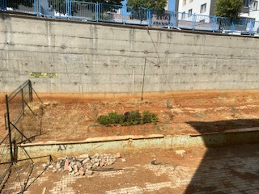

Görsel-1 : 6 Şubat Depremlerinde hayatını kaybeden öğrencilerimizin hatıraları için ağaçlandırma çalışması

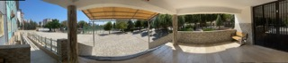

Görsel-2 : Okul kapsıından panaromik görünüm

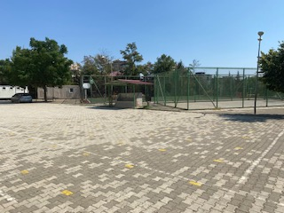

Görsel -3 : Okul bahçemizden futbol ve voleybol sahalarımız

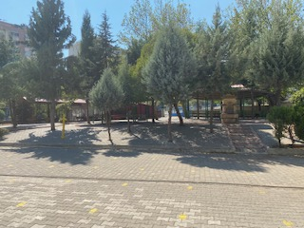

Görsel-4 : Dinlenme Alanları

1. **KURUM İÇİNDEN GÖRSELLER**

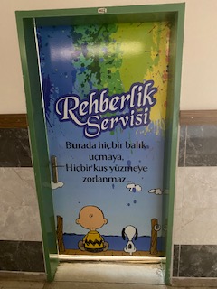

Görsel-5 : Rehberlik Servisi

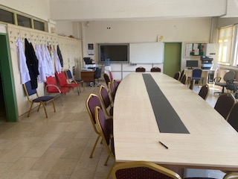

Görsel-6 : Öğretmenler Odası

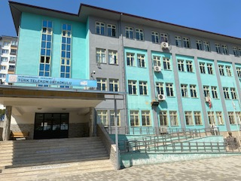

Görsel-7: Okulumuzun dıştan görünümü

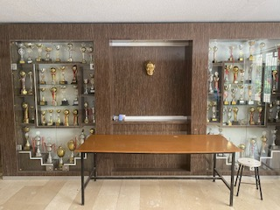

Görsel-8 : Ödül Köşesi

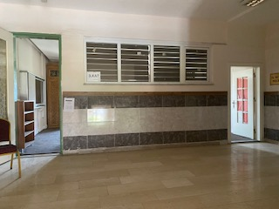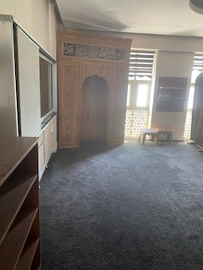

Görsel-9 : Okul Mescidi

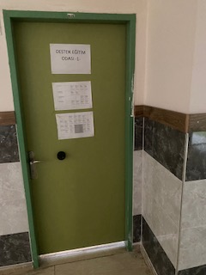

Görsel-10 : Destek Eğitim Odası

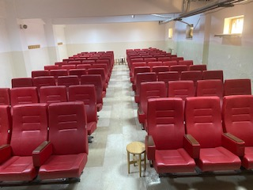

Görsel-11 : Konferans Salonumuz

Ahmet KARASU

Okul Müdürü

**T.C**

**ONİKİŞUBAT KAYMAKAMLIĞI**

**TÜRK TELEKOM ORTAOKULU MÜDÜRLÜĞÜ**

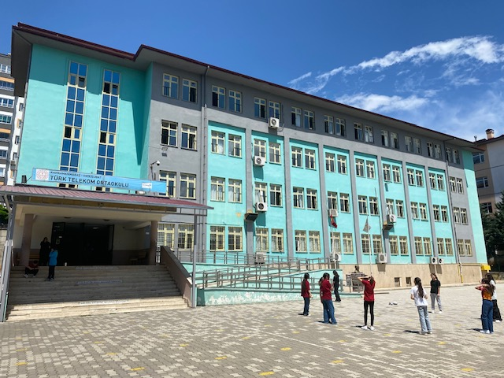

**BRİFİNG DOSYASI**

**2024-2025**

**EĞİTİM-ÖĞRETİM YILI**